6+
Степновский отдел
МБУК ВР «МЦБ» имени М.В. Наумова

Рекомендательный список литературы
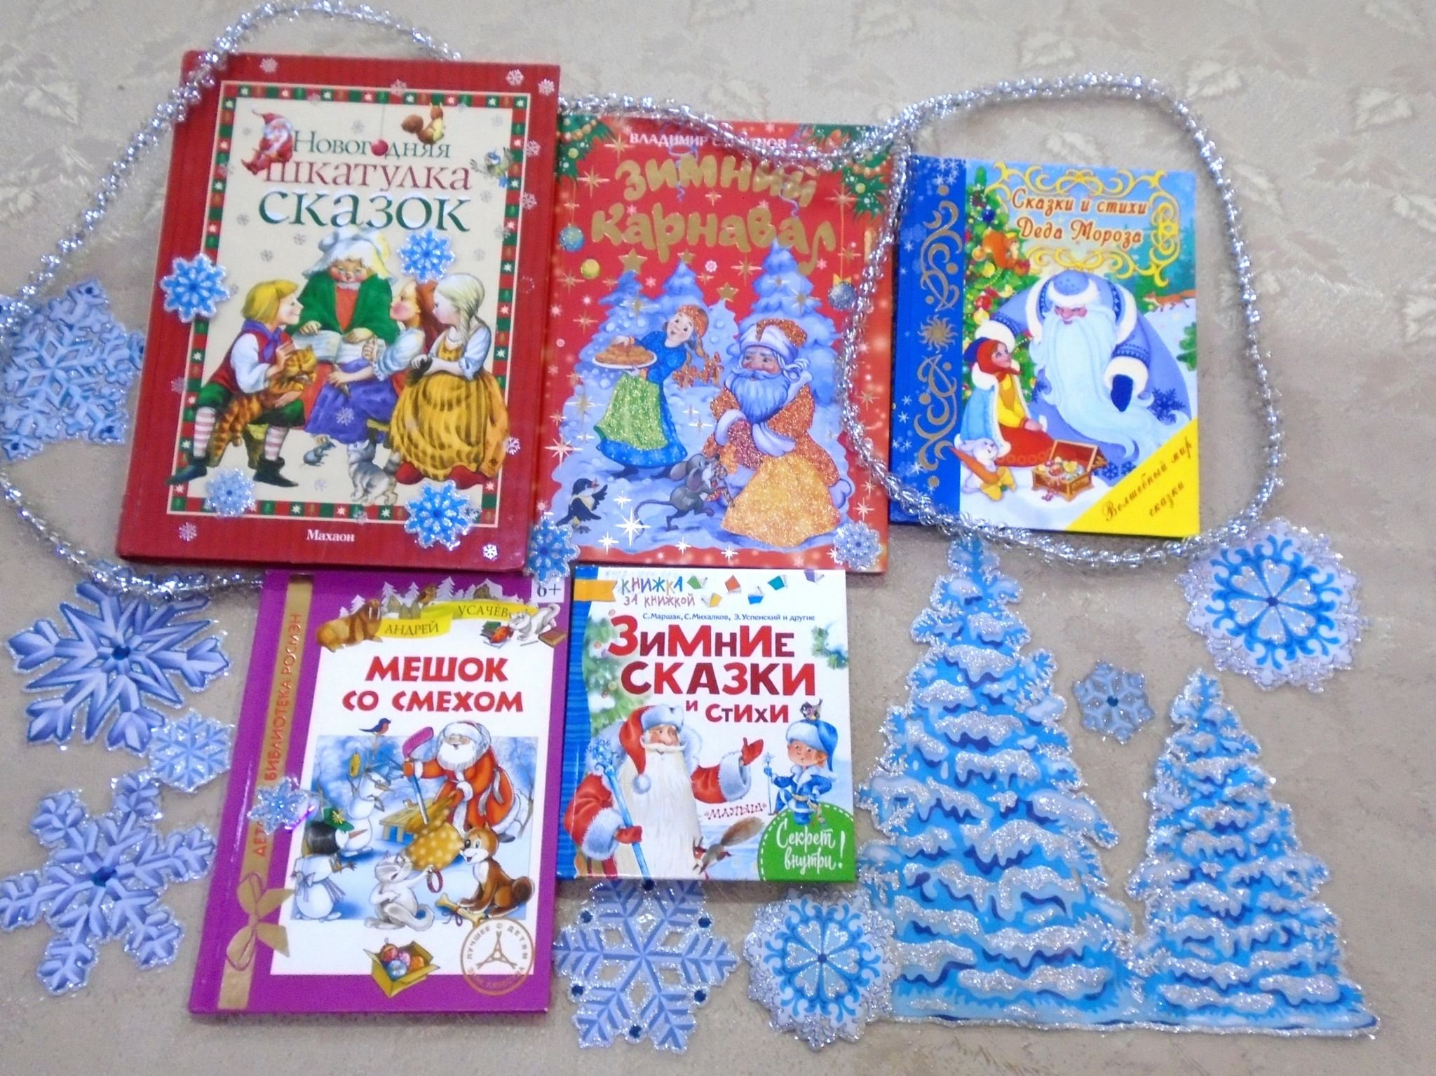
«Мир в ожидании чудес»

Составила: библиотекарь 2 категории
Степновского отдела
Дубова С.А.

х. Степной, 2023 год
«Мир в ожидании чудес»
Дорогие друзья!
Предлагаем Вам провести новогодние и рождественские праздники с интересной книгой. Читать зимой – это ни на что не похожее занятие. Зимой читаем книги с зимним настроением: лучшие новогодние книги для ощущения праздника, святочные рассказы, волшебные истории и сказки. Пушистый снег за окном, уютное кресло, горячий чай и… книги, с которыми уютно. Предлагаем вам книги, которые помогут окунуться в зимнюю атмосферу и настроиться на ожидающе-праздничный лад.
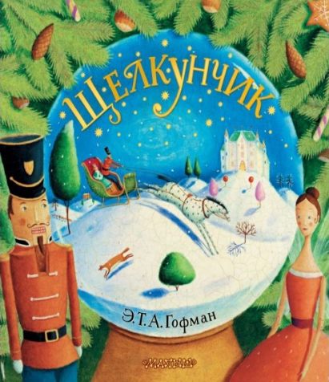
«Щелкунчик», Э.Т.А. Гофман
Ну как мы можем почувствовать приближение Нового года без этой сказки? О девочке, которая не побоялась вступить в схватку с силами зла и была награждена за это самым чудесным образом – встречей с настоящим принцем. Удивительно красочная история много лет не перестает вдохновлять и детей, и взрослых.
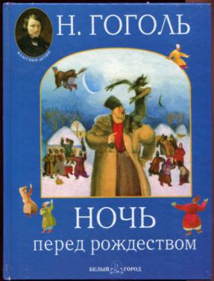

«Ночь перед Рождеством», Н.В. Гоголь
Знаменитая повесть «Ночь перед Рождеством» о том, как черт украл месяц и спрятал его, чтобы испортить праздник, входит в большой цикл «Вечера на хуторе близ Диканьки» Николая Васильевича Гоголя. Яркий колорит, захватывающие приключения, фонтан эмоций.
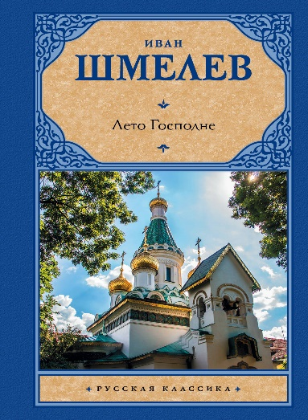
И все это написано таким чарующим слогом, какого больше нигде не встретишь и от которого сразу, с первых слов – настроение то самое, волшебное.
«Лето Господне», И. Шмелев
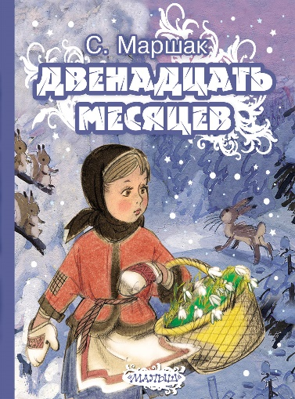
Известный книжный обозреватель Евгения Шафферт так пишет о рождественской главе этой книги: «…Такого поэтичного описания русских праздников и традиций нигде больше не найдёшь. Я бы «рождественское чтение» начала именно с главы о Рождестве из книги И. Шмелёва: «Перед Рождеством, дня за три, на рынках, на площадях, – лес елок. А какие елки! Этого добра в России сколько хочешь. Не так, как здесь, – тычинки. У нашей елки… как отогреется, расправит лапы, – чаща».
«Двенадцать месяцев», С.Я. Маршак
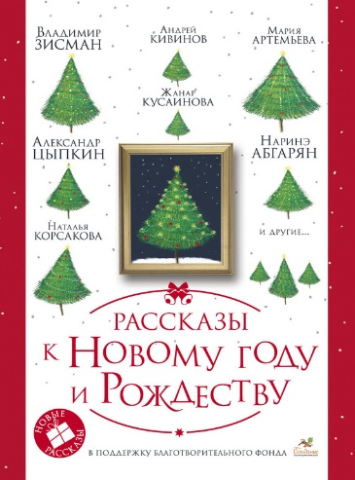
Сказка «Двенадцать месяцев» – это зимняя история, которая рассказывает нам о добре и зле. Это поучительный рассказ о том, что нужно помогать другим людям, и тогда твои деяния вернутся тебе сторицей. Это волшебная пьеса, которая зачаровывает зимним лесом и новогодней атмосферой. Одной фразой можно описать ее краткое содержание. «Двенадцать месяцев» – это послание из детства, благодаря которому мы знаем, что плохие люди всегда будут наказаны, а те, кто несет свет и любовь, обретут счастье и мир.
Рассказы к Новому году и Рождеству (2017)
Канун Нового года и Рождества – лучшее время в году. Люди подводят итоги уходящего года, строят планы и загадывают желания на год наступающий, наряжают елки, запасаются подарками и с нетерпением ждут каникул. А еще ждут волшебства и чудес. И чудеса случаются. Обо всех этих разнообразных чудесах и рассказывают истории, собранные в этой книге.
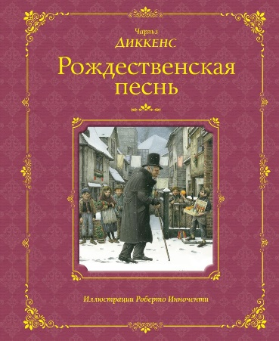
«Рождественские истории», Ч. Диккенс
Очаровательные, печальные и смешные сказки для взрослых. Под забавными сюжетами о призраках, грешниках, чудесах и честных бедняках скрывается глубокий психологизм и ловко закрученная интрига. «Рождественские истории» будут читать всегда, пока падает снег и горит огнями елка.
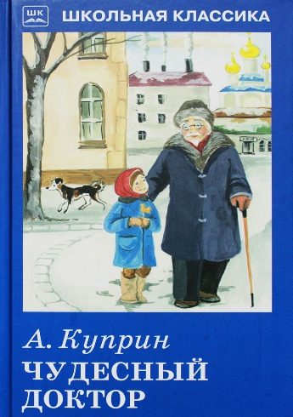
«Чудесный доктор», А.И. Куприн
«Дай Бог, чтобы наступающий год немного снисходительнее отнёсся к вам, чем этот, а главное – не падайте духом», – так сказал доктор Пирогов семье Мерцаловых. Даже в самый безысходный момент, когда отчаянье лишает воли к жизни, надо верить в чудо. «С этих пор точно благодетельный ангел снизошёл в нашу семью. Всё переменилось». Рассказ ЧУДЕСНЫЙ ДОКТОР учит нас состраданию и отзывчивости,
учит не оставаться равнодушным к чужому горю.

«Елка», А.П. Чехов
Высокая, вечно зеленая елка судьбы увешана благами жизни… От низу до верху висят карьеры, счастливые случаи, подходящие партии, выигрыши, кукиши с маслом, щелчки по носу и прочее. Вокруг елки толпятся взрослые дети. Судьба раздает им подарки…

«Сапожник и нечистая сила», А.П. Чехов
Был канун Рождества. Марья давно уже храпела на печи, в лампочке выгорел весь керосин, а Федор Нилов все сидел и работал.

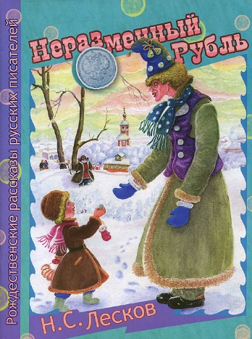
«Неразменный рубль», Лесков Н.С.
Маленькому Миколаше приснился сон, что у него есть разменный рубль, подаренный бабушкой. Свойства разменного рубля, полученного от продажи чёрной кошки в рождественскую ночь на перекрёстке 4-х дорог, были особенными: он после полезной покупки возвращался в карман хозяина, а после бесполезной – пропадал навсегда…
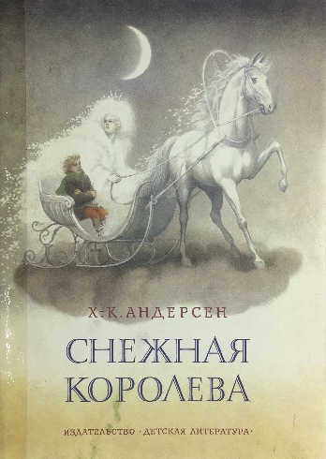
«Снежная королева», Х.К. Андерсен
Одна из самых длинных и самых волшебных сказок Андерсена пронизана рождественским духом. Она начинается в зимний вечер и заканчивается строками протестантского гимна: «Розы цветут, красота, красота! Скоро узрим мы младенца Христа». Добро сражается со злом, добрая девочка Герда борется за то, чтобы ее Кай не превратился в ледяного (эгоистичного и злого) человека.
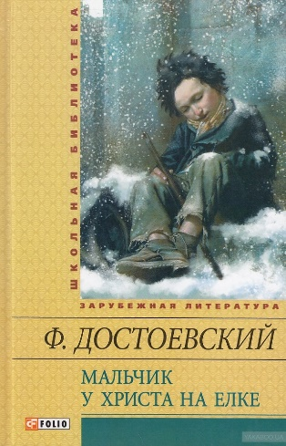
«Мальчик у Христа на елке», Ф. Достоевский
Еще один берущий за душу рассказ о ребенке, который очарован видом новогодней ёлки за окном богатого дома. Там свет, огни, угощения и подарки, нарядные дети играют и танцуют. А голодный мальчик замерзает на петербургских улицах, брошенный на произвол судьбы своими неблагополучными родителями. В какой-то момент мальчик все-таки оказывается на новогоднем празднике среди таких же, как и он, детей, увлечённый туда неведомым тихим голосом…
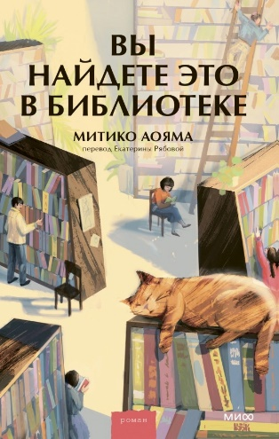
«Вы найдете это в библиотеке», (2023) Митико Аояма
«Вы что-то искали?» – вопрос, который загадочный библиотекарь задает всем, кто приходит к ней за книгами. Кроме списка литературы, посетители получает возможность изменить свою жизнь к лучшему. Истории главных героев покажут, что какой бы безвыходной ни казалась ситуация, можно найти силы, чтобы справиться с ней.

«Мир в ожидании чудес»: рекомендательный список литературы /библиотекарь 2 категории Степновского отдела. Дубова С. А. – х. Степной: Степновский отдел МБУК ВР «МЦБ» им. М. В. Наумова, 2023 г.- 5 с.

